Eendenborst amuse
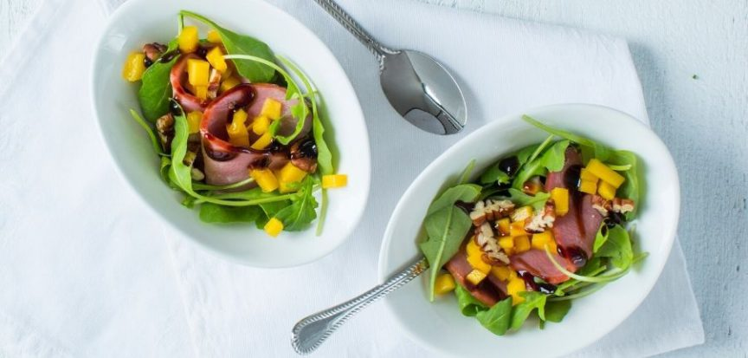
Ingrediënten
¼ mango (ca 50 gr) / ananas
1 limoen
100 gr gerookte plakjes eendenborst (AH)
handje rucola
2 eetlepels pedanten, fijngehakt
Balsamico stroop/creme

Bereiding
Snijd de mango in hele kleine vierkantjes. Pers de limoen uit en schep de mango door het limoensap. Doe een bodempje sla in een amuse schaaltje. Leg 2 plakjes eendenborst er op.
Schep wat van de mango er op en wat pecannoten. Spuit er een beetje balsamico over. Dit hapje kun je max 2 uur van te voren maken en bewaren in de koelkast.

